Отчет по итогам
общественного обсуждения
предварительной концепции благоустройства
«Центральная площадь»

СОДЕРЖАНИЕ ОТЧЕТА:
г. Буинск,
25 октябрь 2018 г.

Программа развития
Общественных пространств
Республики Татарстан
- Введение
2. Описание концепции благоустройства
- Оценка территории
4. Оценка представленной концепции
4.1 Сильные стороны представленной концепции
4.2 Замечания к проекту
4.3 Идеи и предложения
5. Результаты групповой работы
6. Итоги встречи
- ВВЕДЕНИЕ

25 октября 2018 года в районном доме культуре в г. Буинска состоялось общественное обсуждение концепции благоустройства «Центральная площадь». Встреча проводилась в рамках Программы благоустройства общественных пространств в Республике Татарстан.

Обсуждение модерировал руководитель Исполнительного комитета г. Буинска Айрат Ильдарович Хабибрахманов.

Первая часть встречи была посвящена презентации предварительной концепции благоустройства «Центральная площадь».
Представлял концепцию и отвечал на вопросы участников встречи главный архитектор Буинского муниципального района Гильфанов Ринат Мансурович
Во второй части встречи участникам в командах по 7-8 человек (всего 7 команд) было предложено обсудить сильные стороны представленной концепции, указать на моменты, требующие доработки, и предложить ряд событий и мероприятий, которые участники хотели бы проводить на территории.
В общественном обсуждении приняли участие более 80 человек: активные
активные горожане, частные предприниматели, представители строительных организаций, учащиеся школы искусств, СОШ им. Р.Сагдеева, студенты Буинского Ветеринарного Техникума, КСЮИ, Буинского медецинского училища, представителиТОС, представители церкви и мечети, депутаты городского совета, а также глава Буинского муниципального района Марат Азатович Зяббаров 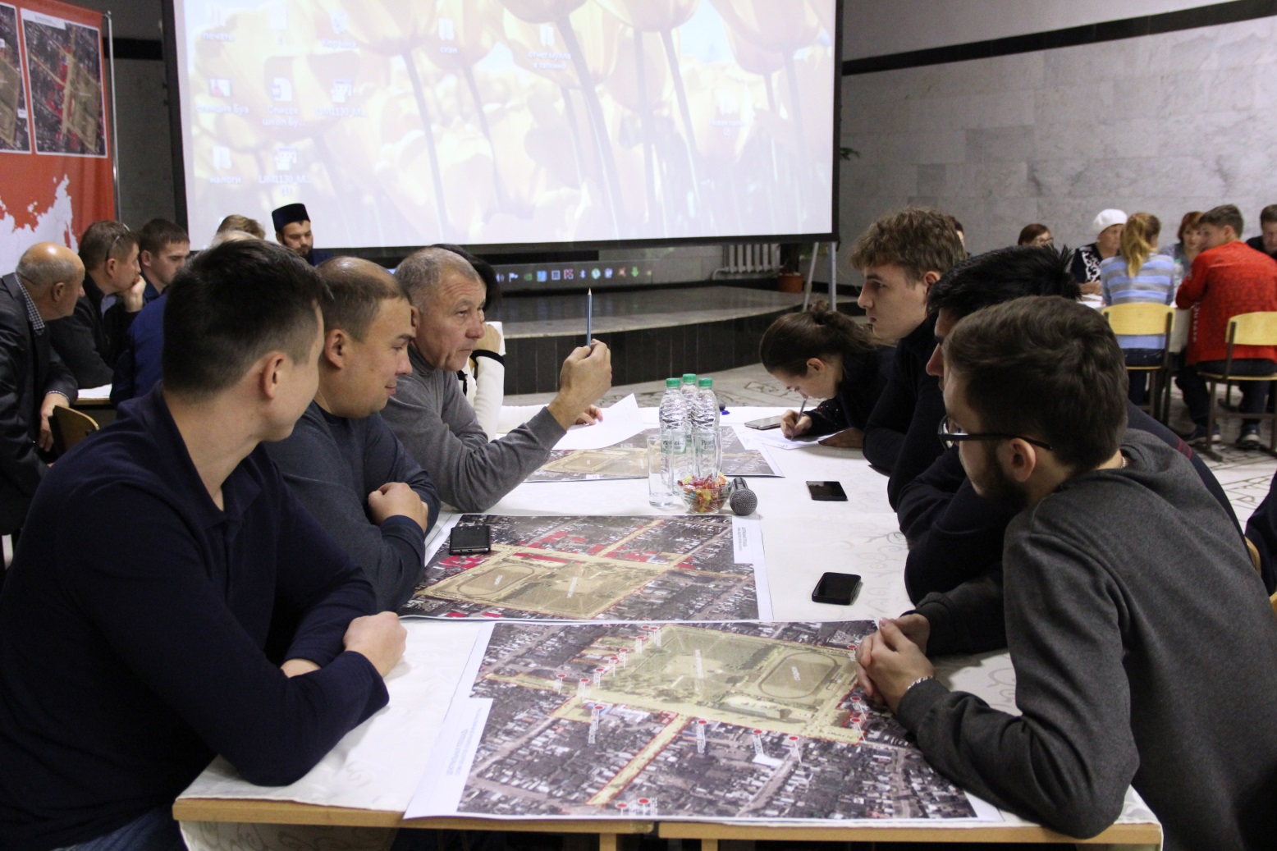 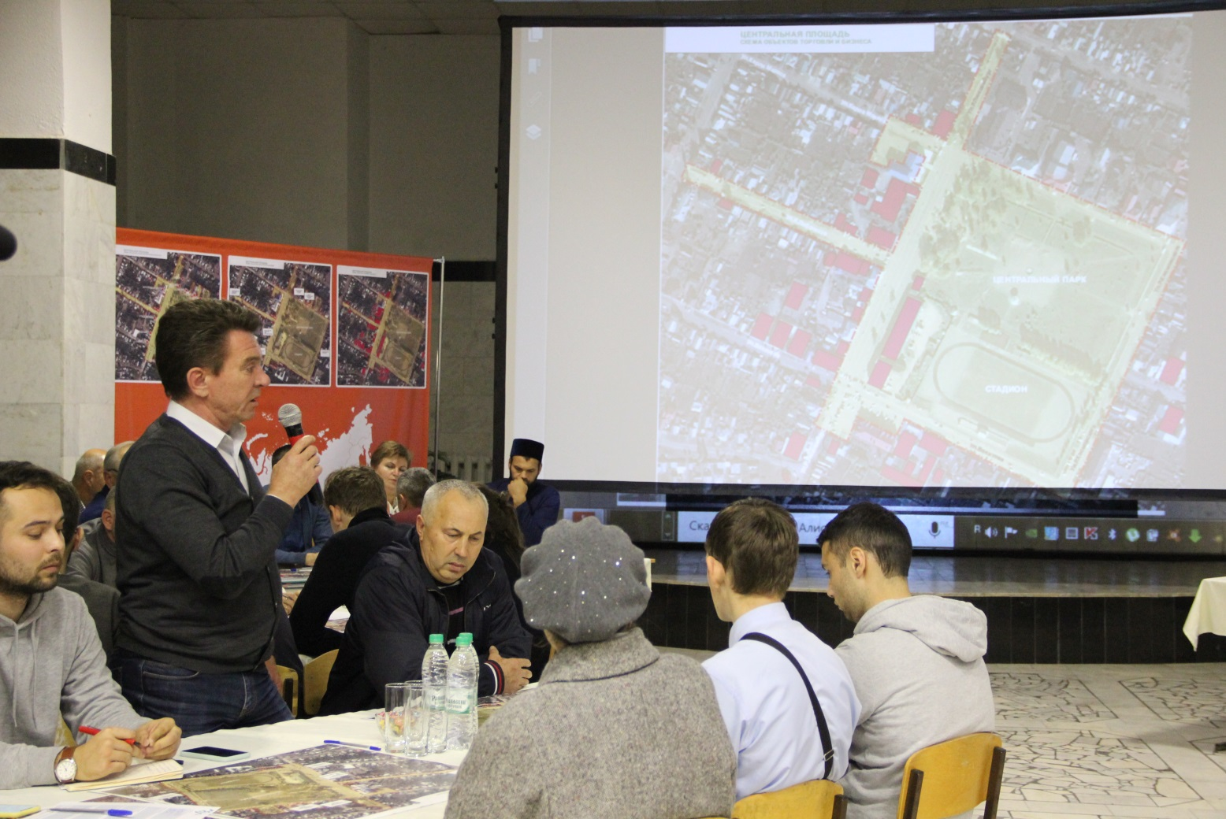

- ОПИСАНИЕ КОНЦЕПЦИИ БЛАГОУСТРОЙСТВА

Основные решения и меры благоустройства, представленные в концепции:
1. Установка МАФ
2. Создание сценариев освещения
3. организация инфраструктуры
4. насыщение функциональных зон
5. организация дополнительных мест пассивного отдыха
6. организация автомобильных парковок
7. обустройство территории для маломобильных групп населения
8. соблюдение единой стилистики в проектируемых объектах
9. организация пространственной среды в соответствии с дизайн-кодом

Генеральный план территории
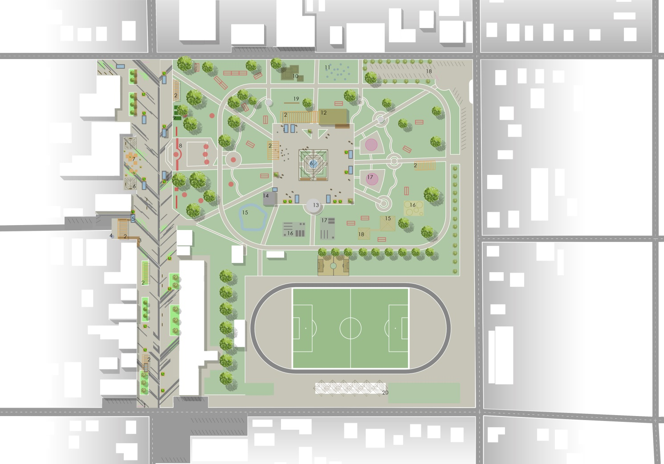
Видовые изображения.
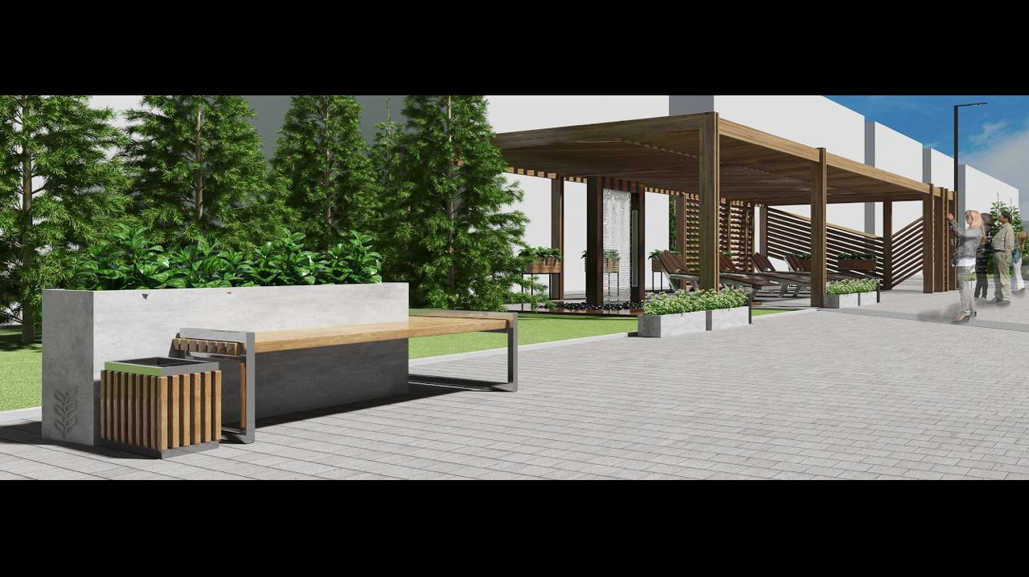
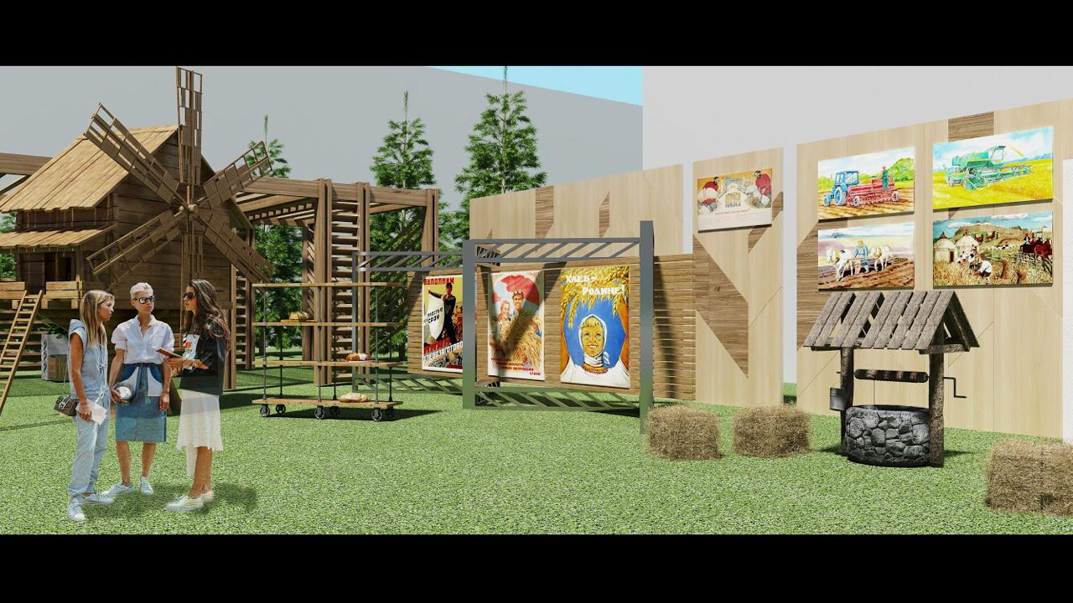

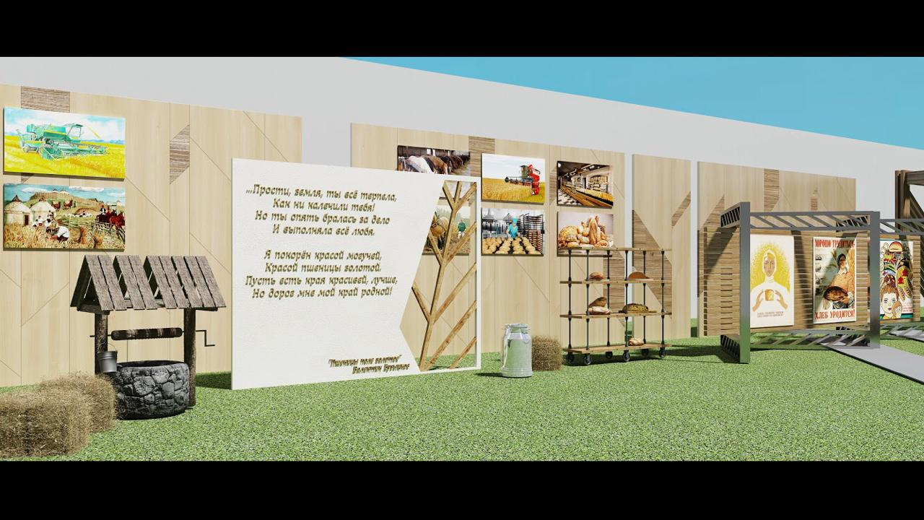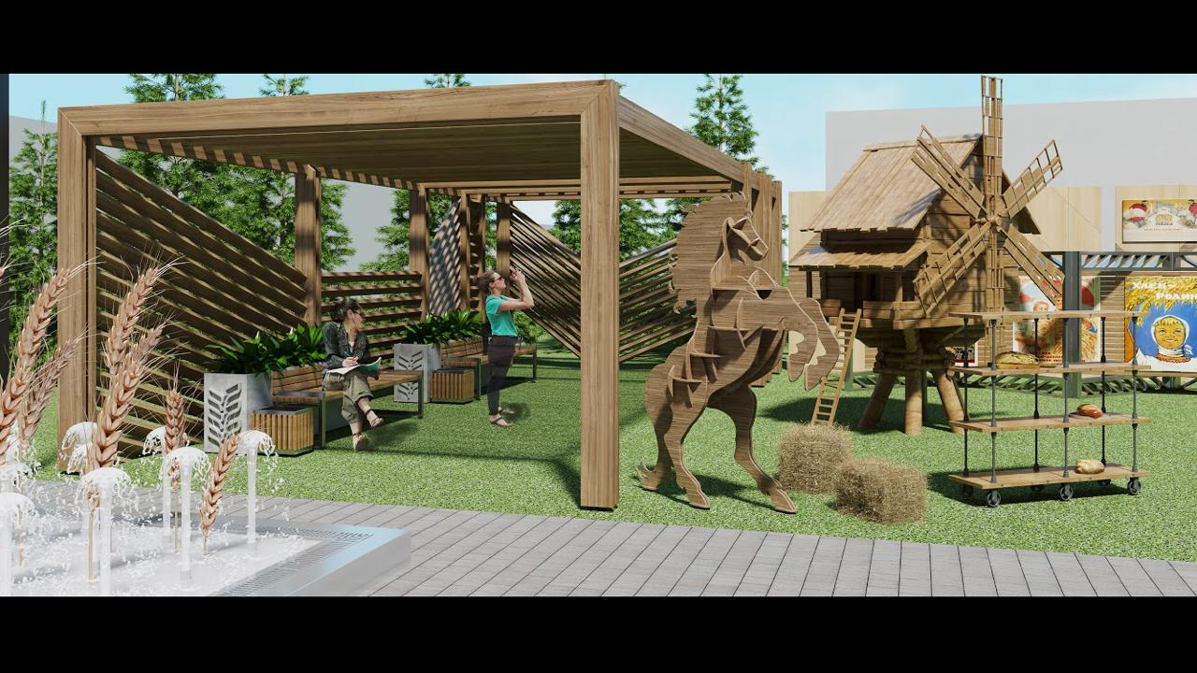

ОЦЕНКА ТЕРРИТОРИИ

3.1. ОСНОВНЫЕ ЦЕННОСТИ ТЕРРИТОРИИ
Основные ценности территории, прозвучавшие на встрече:
1. Участок расположен в центре города
2. Территория формирует каркас делового центра города Буинск
3. Из-за ограниченного транспортного движения, участок является пешеходным
4. На данном участке проходят различные собрания, парады и празднования, спортивные мероприятия
5. На территории расположены: памятник архитектуры - дом Бурундуковских, средняя школа, административные учреждения, досуговый центр, торговые здания
  - ОСНОВНЫЕ ПРОБЛЕМЫ ТЕРРИТОРИИ

 | Проблемы территории, озвученные участниками встречи | Возможные способы решения, предложенные во время обсуждения
1 | Недостаточно освещения в вечернее время | Установка дополнительного освещения
2 | Отсутствие благоустройства на Центральной площади | Предусмотреть детские аттракционы, сделать музей хлеба
3 | Недостаточное озеленение | Посадка деревьев, озеленение, посадка цветов
4 | Устаревшие МАФы на площади | Установка МАФов
5 | Дефицит количества точек малого и среднего бизнеса | Создание мест для малого и среднего бизнеса
6 | Не развита сфера услуг и общественного питания | Строительство Семейного кафе
7 | Недостаточно парковочных мест | Увеличить количество парковочных мест

- ОЦЕНКА ПРЕДСТАВЛЕННОЙ КОНЦЕПЦИИ

По результатам модерируемой дискуссии, групповых презентаций, информации из листов для работы в команде, карт и индивидуальных анкет сформированы замечания и дополнения к концепции участников встречи.
3.1 СИЛЬНЫЕ СТОРОНЫ ПРЕДСТАВЛЕННОЙ КОНЦЕПЦИИ
1. Создание необходимых условий для занятий спортом и отдыха;
2. Обустройство Центральной площади, парка, стадиона;
3. Формирование благоприятной городской среды для социально-деловой активности;
4. Обеспеченность парковочными местами;
5. Объединение знаковых городских мест: театр, парк, Центральный парк, площадь и стадион.
3.2 ЗАМЕЧАНИЯ К ПРОЕКТУ
Ключевые замечания и дополнения, прозвучавшие на встрече:
1. Отсутствие туалета
2. Недостаточное освещение в вечернее время
3. Необходимость парковочных мест автомобилей
4. Отсутствие мест досуга и отдыха для населения
5. Отсутствие навесов
6. Не развита сфера услуг и общественного питания
Замечания и дополнения, отмеченные в индивидуальных анкетах:
1. Необходимы детские игровые площадки
2. Обустройство отрезка ул. К.Либкнехта на участке от ул. Ефремова до ул. Р. Люксембург
3. Установка теневых навесов, скамеек
4. Необходимость ЭКО-баков для мусора
5. Необходима парковка возле Досугового центра
6. Строительство кафе для семейного отдыха
7. Установка фотобудки
8. Отсутствует ливневка по ул. Космовского

3.2 ИДЕИ И ПРЕДЛОЖЕНИЯ

Ключевые идеи и предложения, прозвучавшие на встрече:
1. Упорядочить памятники на Центральной площади;
2. Улицу К.Маркса сделать пешеходной, установить там скамейки, чтобы можно было присесть и подышать свежим воздухом. Полностью улицу оборудовать стендами и сделать из её тематическую улицу;
3. предусмотреть автомобильную стоянку на пересечении Р.Люксембург и ул.К.Маркса;
4. Предусмотреть на центральной площади или в центральном парке города детские аттракционы;
5. На центральной площади предусмотреть строительство уютного кафе без алкоголя;
6. Обновить автобусную остановку;
7. индивидуальным предпринимателям города при строительстве своих объектов подходить более современно к своим фасадам

Идеи и пожелания, отмеченные в индивидуальных анкетах:
1. Возле Хлебзавода сделать музей под открытым небом;
2. Сделать развлекательную зону для детей в Центральном парке города;
3. Сделать озеро в парке;
4. Установить в парке города экран для просмотра фильмов на свежем воздухе
5. В Центральном парке города установить амфитеатр;
6. Предусмотреть возможность досуга для молодежи (дискотеки на свежем воздухе);
7. Обновить детскую площадку с резиновым покрытием;
8. Установить столы для игры в шахматы
9. Построить новый туалет в Центральном парке

- РЕЗУЛЬТАТЫ ГРУППОВОЙ РАБОТЫ
КОМАНДА 1
Участники команды: представители ТОС, студенты Буинского Ветеринарного Техникума, работники библиотеки
Гаврилова М.Т. Долгова Л.А. Спирина Т.И.
Садыкова М.С. Трофимова А.С.
Гиматдинова М.М. Асадуллина Т.И.
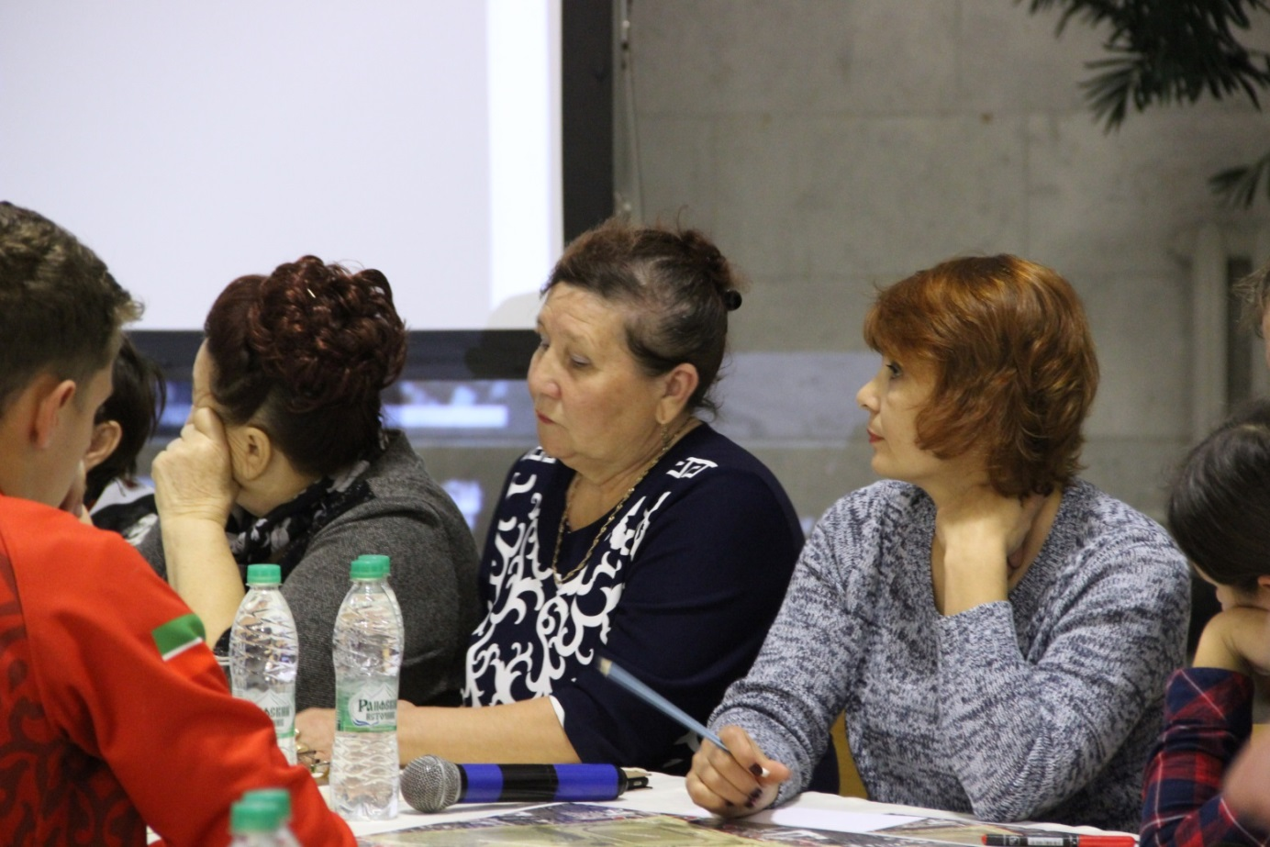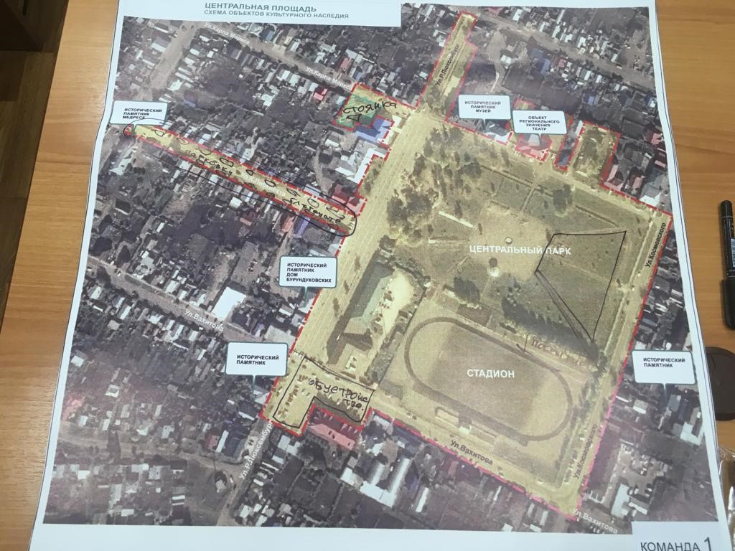
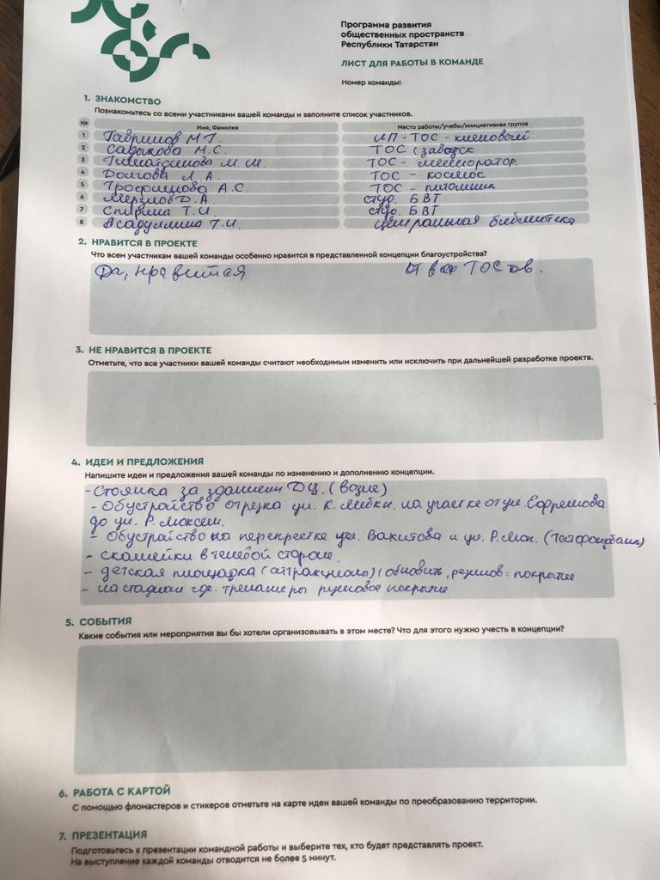.
http://buinsk.tatarstan.ru/rus/buinsk/foto.htm/photoreport/4428087.htm

КОМАНДА 2
Участники команды: представители совета ветеранов, отдела образования, работники музея, руководитель аппарата, представители досугового центра, ЦКР, заместитель по строительной инфраструктуре исполнительного комитета.
Ахметзянова Люция Гиззатов Ильдус Гайфуллин Мударис
Хуснетдинова Жавгария Хуснетдинова Жавгария Талипов Ильнар
Ахметгалиев Ирек Алимов Азат
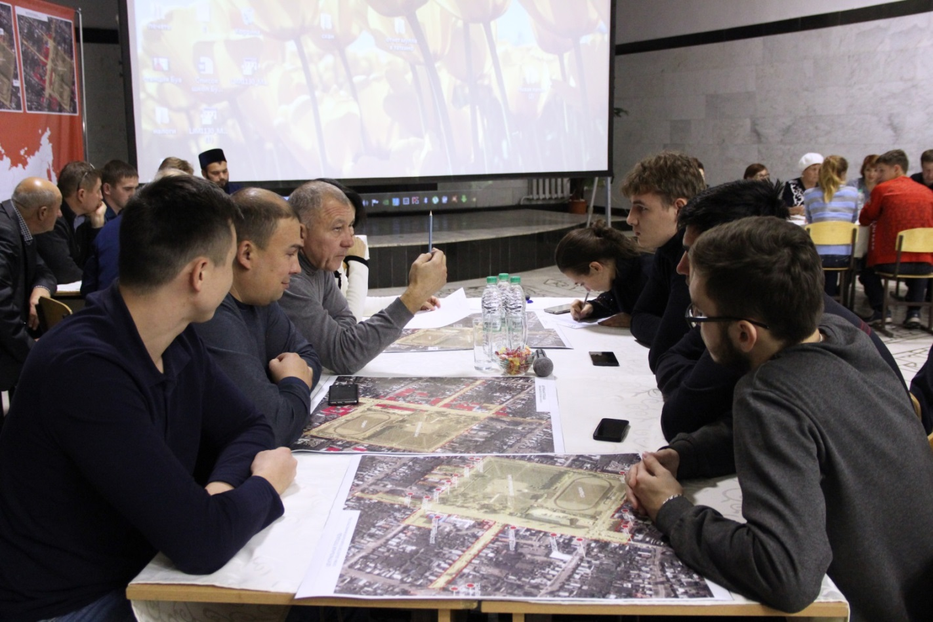
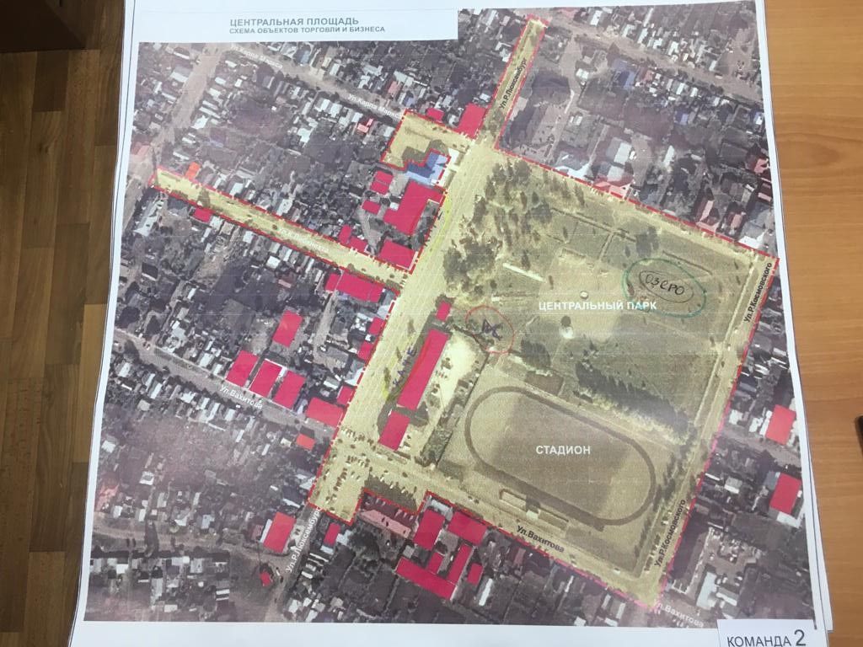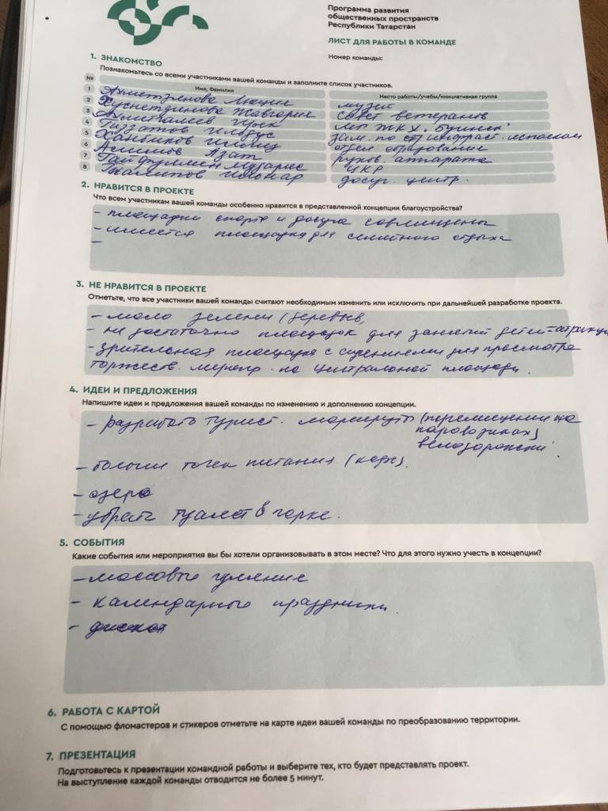

http://buinsk.tatarstan.ru/rus/buinsk/foto.htm/photoreport/4428087.htm

КОМАНДА 3
Участники команды: студенты АСО КСЮИ, представители ГАУЗ ЦРБ, УПФР г. Буинска.
Хайрутдинова Л.Ф. Кузьмина Н.Н. Гатиятова Р.Р.
Сабитова Л.Ф. Фахрутдинов Р.Р.
Ляукина А.А. Гимадиева Л.А.

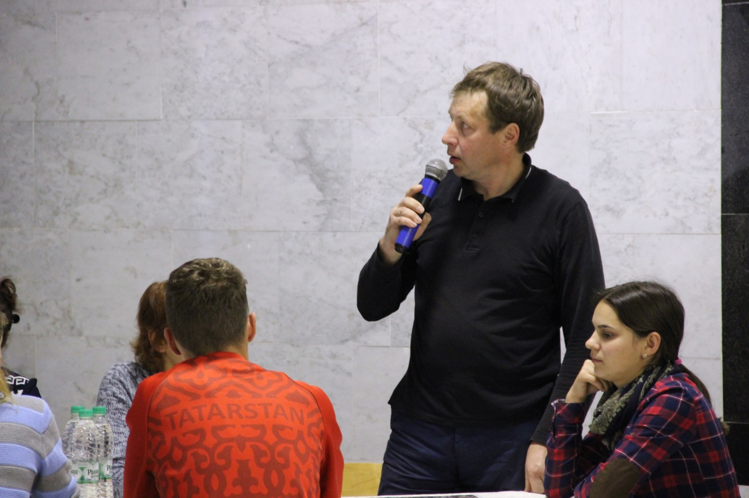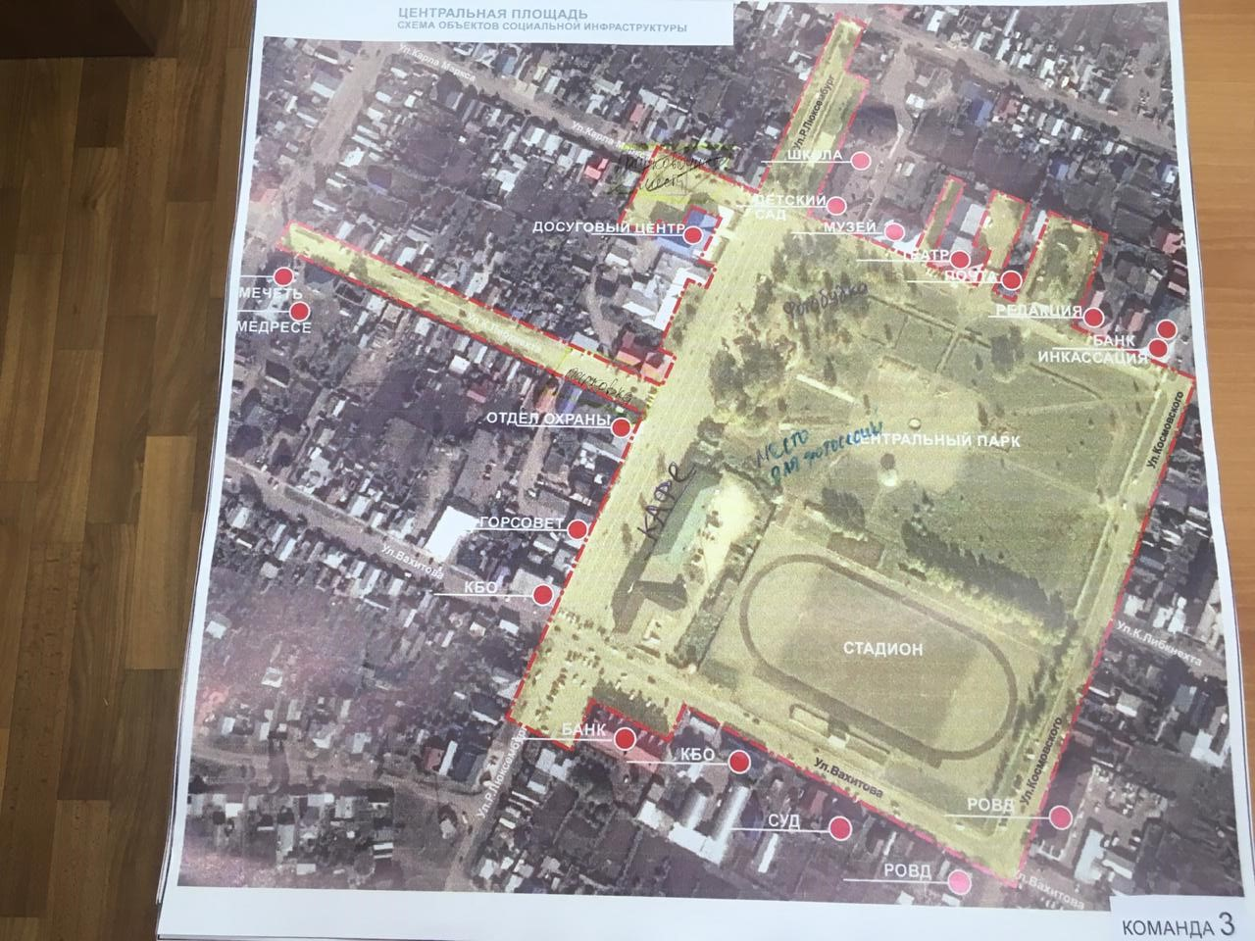

http://buinsk.tatarstan.ru/rus/buinsk/foto.htm/photoreport/4428087.htm

КОМАНДА 4
Участники команды: студенты Буинского Ветеринарного Техникума, учащиеся и представители ДЮСШ «Арктика», представитель УДМСиТ.
Яраханов И.В.
Козырева Г. Ф.
Иванов Э.Р.
Вильданов Р.И.
Хисамутдинов Д.А.
Хайбуллов Б.Л.
Крылова О.В.
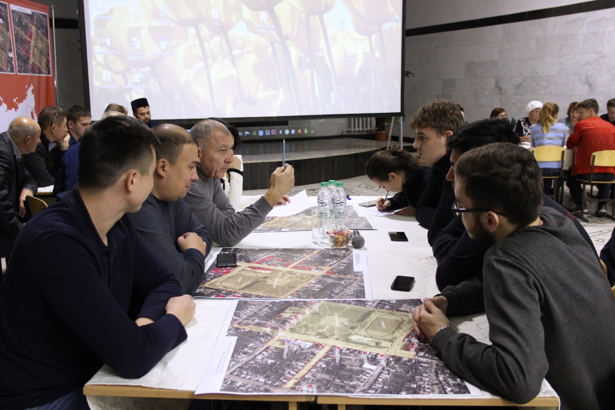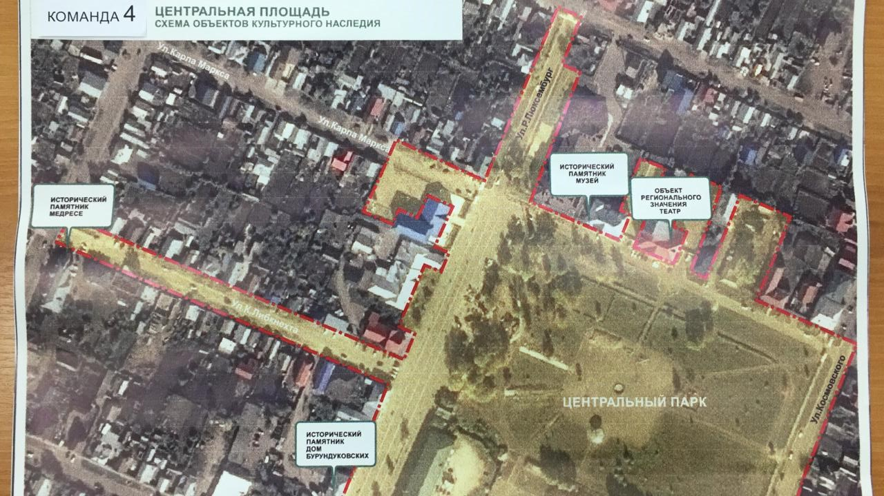

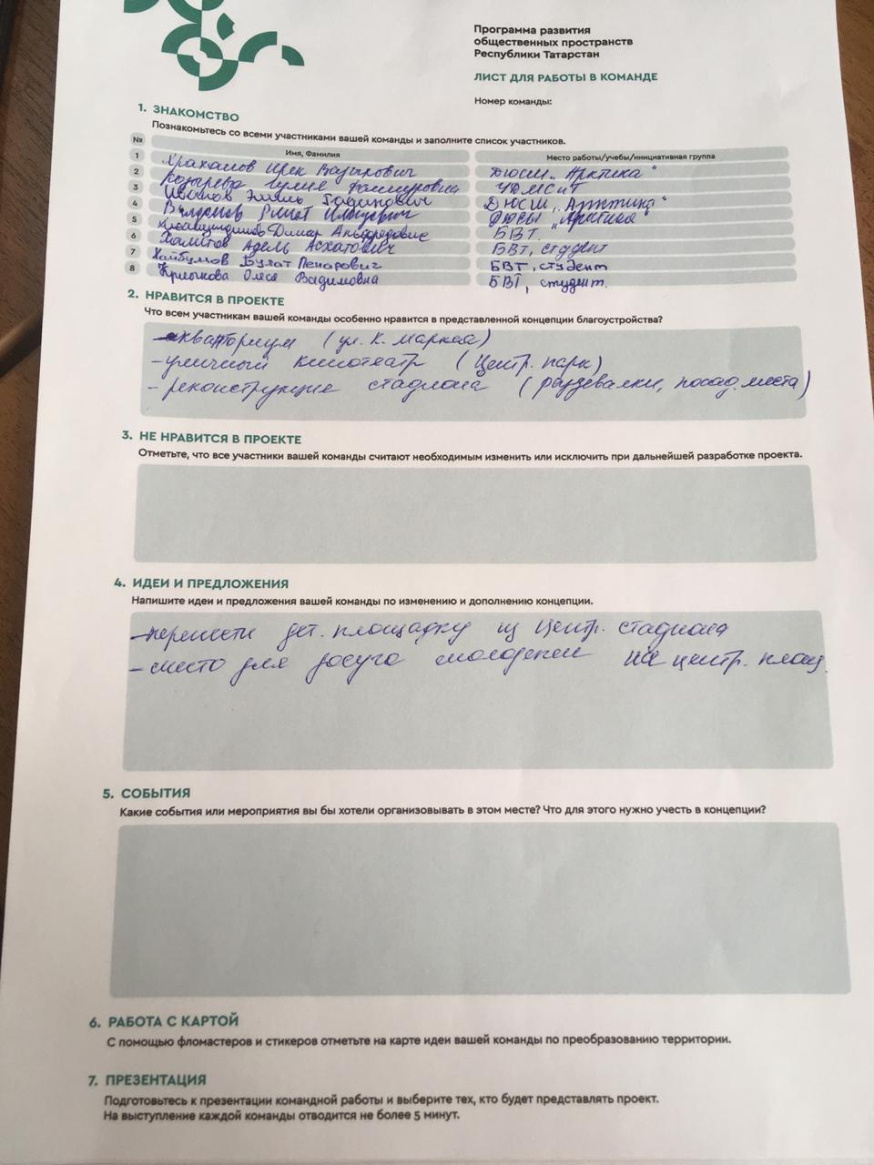
http://buinsk.tatarstan.ru/rus/buinsk/foto.htm/photoreport/4428087.htm

КОМАНДА 5
Участники команды: представители СОШ им. Сагдеева, Буинского Медресе, БМУ, генеральный директор УК-Буинск, главный инженер драматического театра
Победимская С.Е.
Хасанов И.Ф.
Албутов Э.Г.
Шагалиев Р.Ф.
Мясников В.Н.
Садриев Ф.М.
Аюпов Н.К.
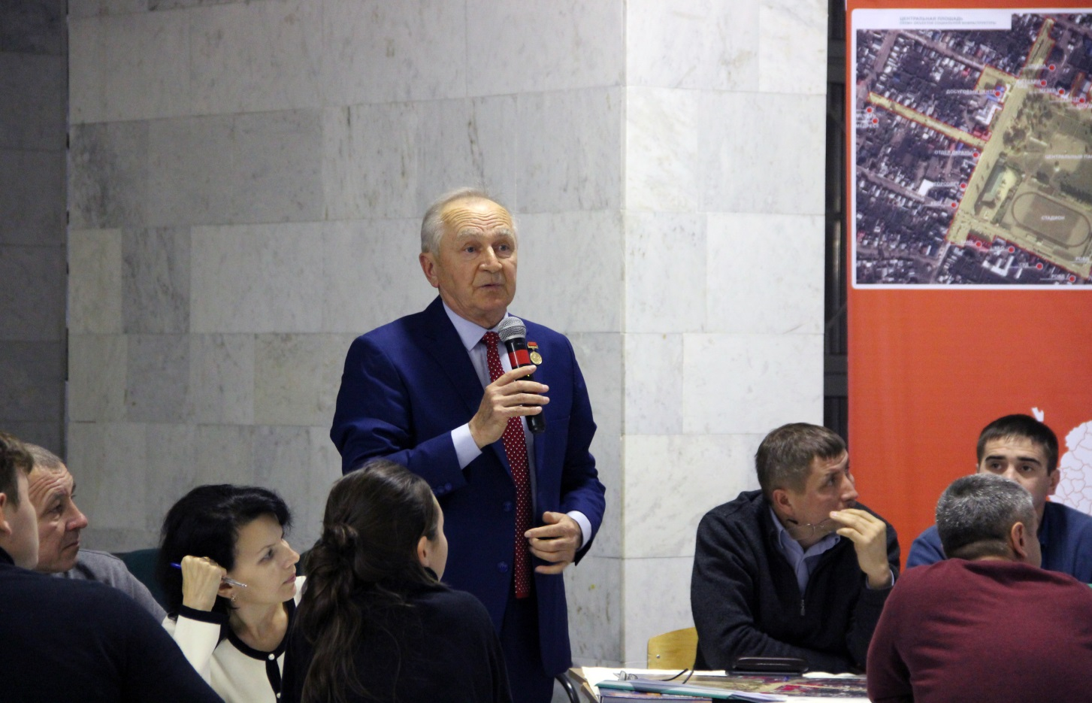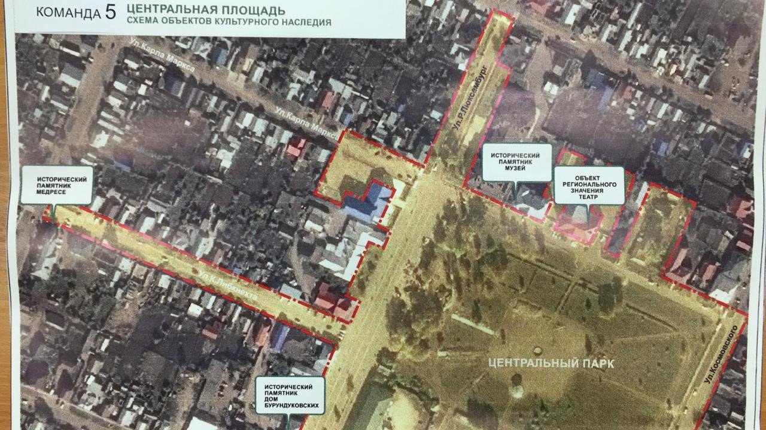
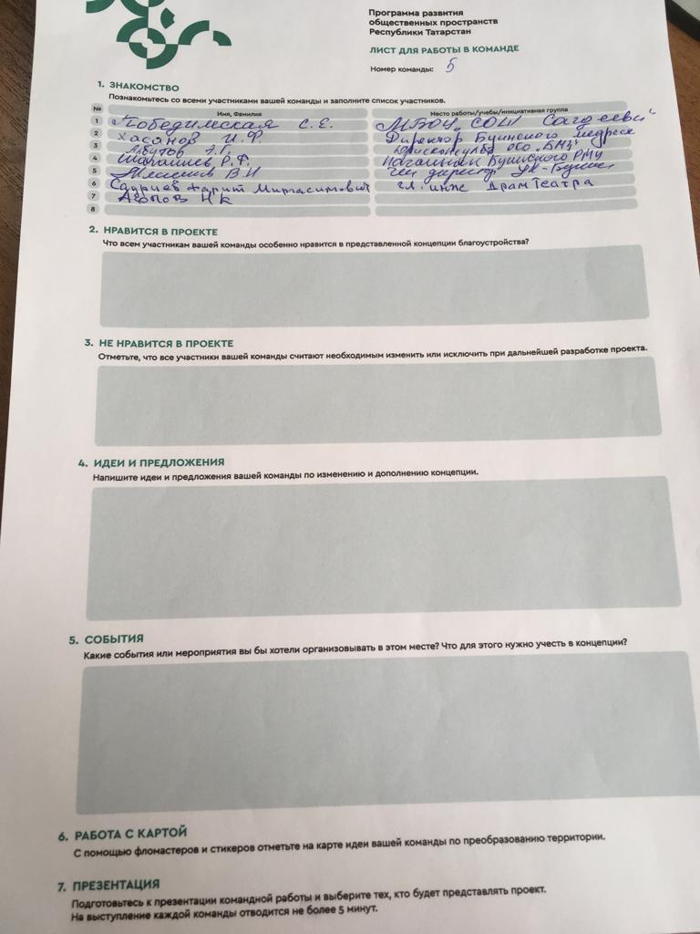
http://buinsk.tatarstan.ru/rus/buinsk/foto.htm/photoreport/4428087.htm

КОМАНДА 6
Участники команды: студенты БМУ, ИП, представители ТОС, представители ООО «АСК «ЭСФОЭС Архитекс»
Загидуллин Ф.
Волков Г.
Краснов В.П.
Гильфанов Р.М.
Гарипов Р.М.
Халитова К.Н.
Юманова Л.А.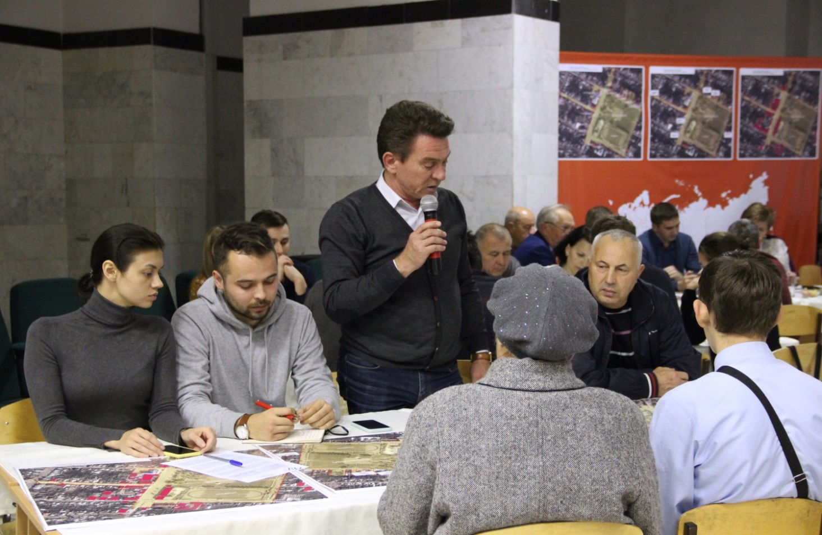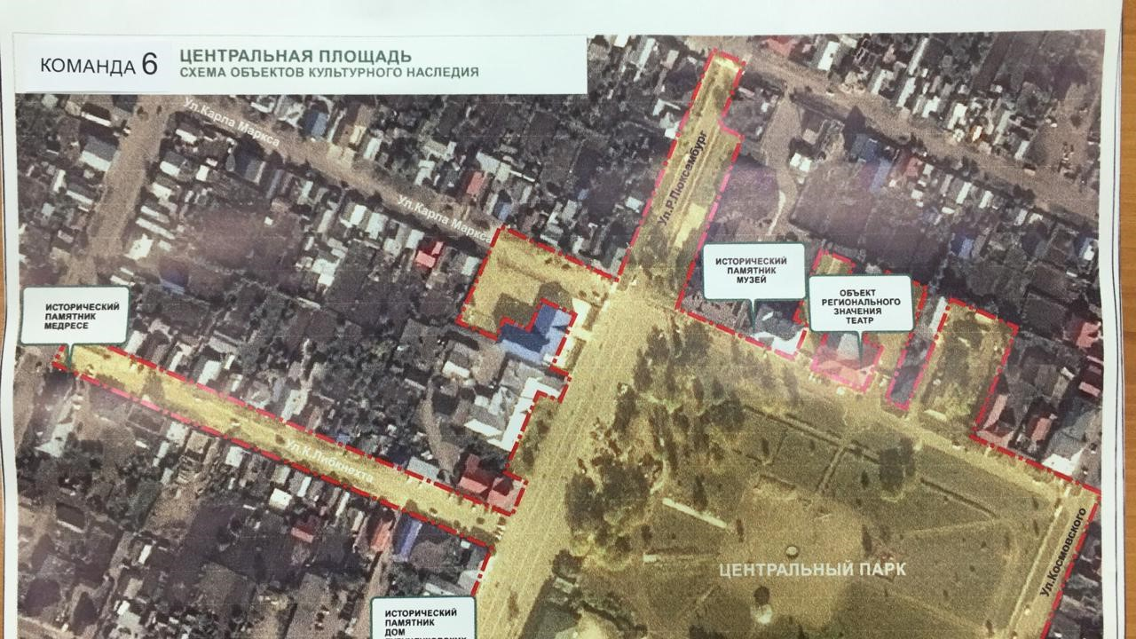
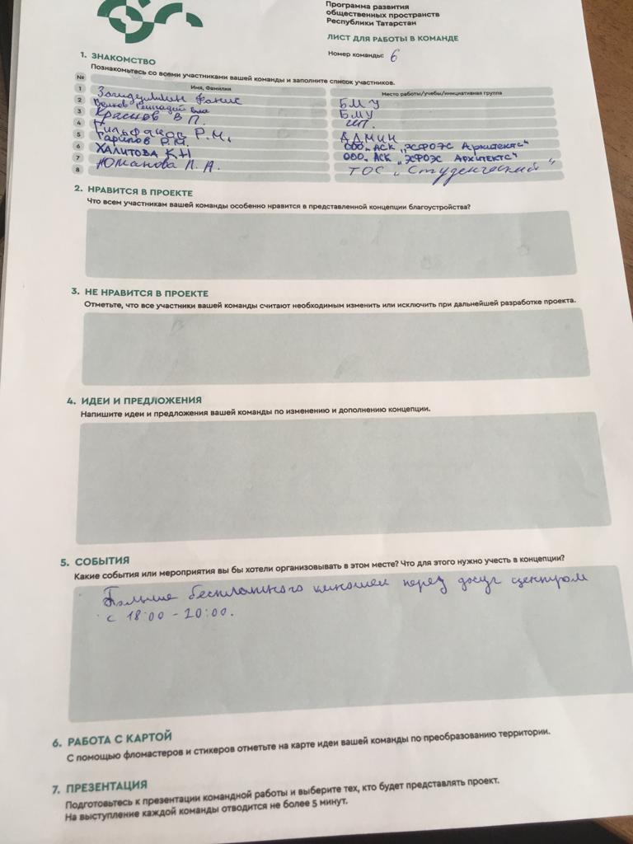
http://buinsk.tatarstan.ru/rus/buinsk/foto.htm/photoreport/4428087.htm

КОМАНДА 7
Участники команды: Представители УПФР г. Буинска РТ, школы искусств, организаций города Буинск
Рамиль Ренатович
Гимадиева Лилия
Ахметзянов А.Ф.
Арцыбашев С.Ю.
Хуснутдинова
Тазиев А.З.
Камалетдинов Г.А. 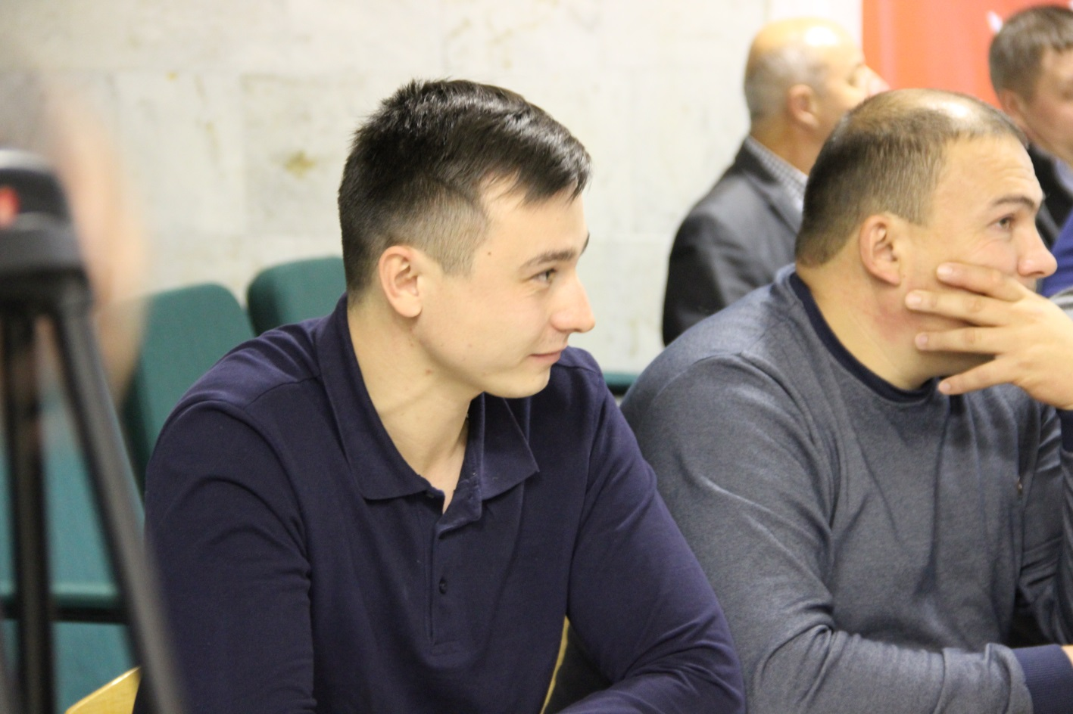 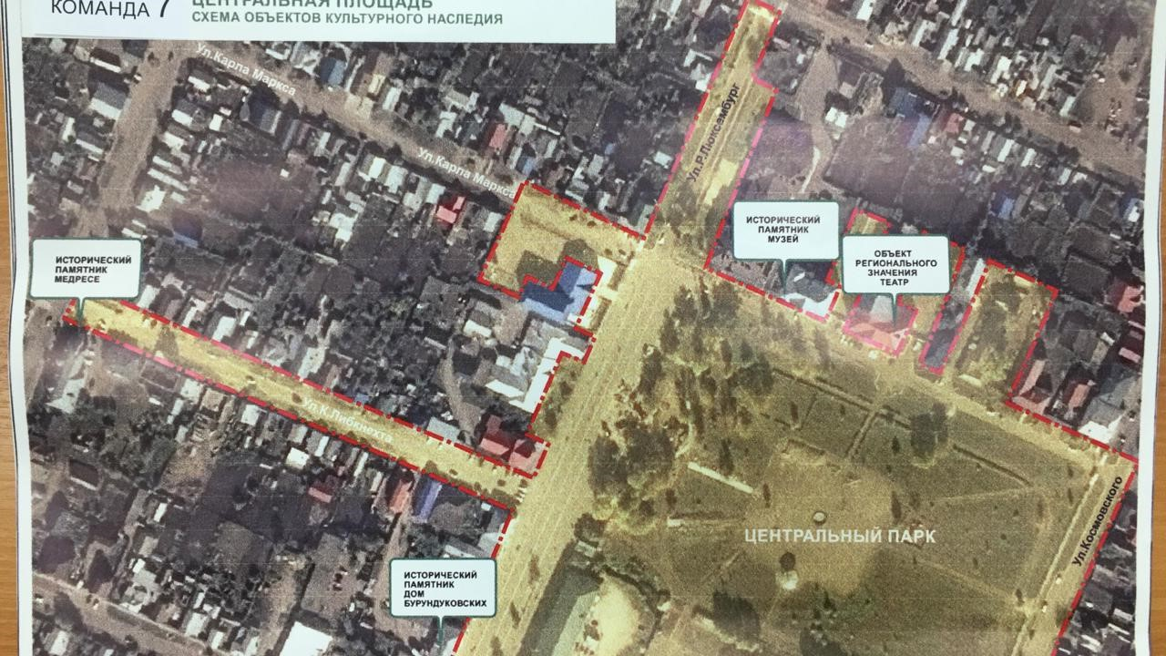
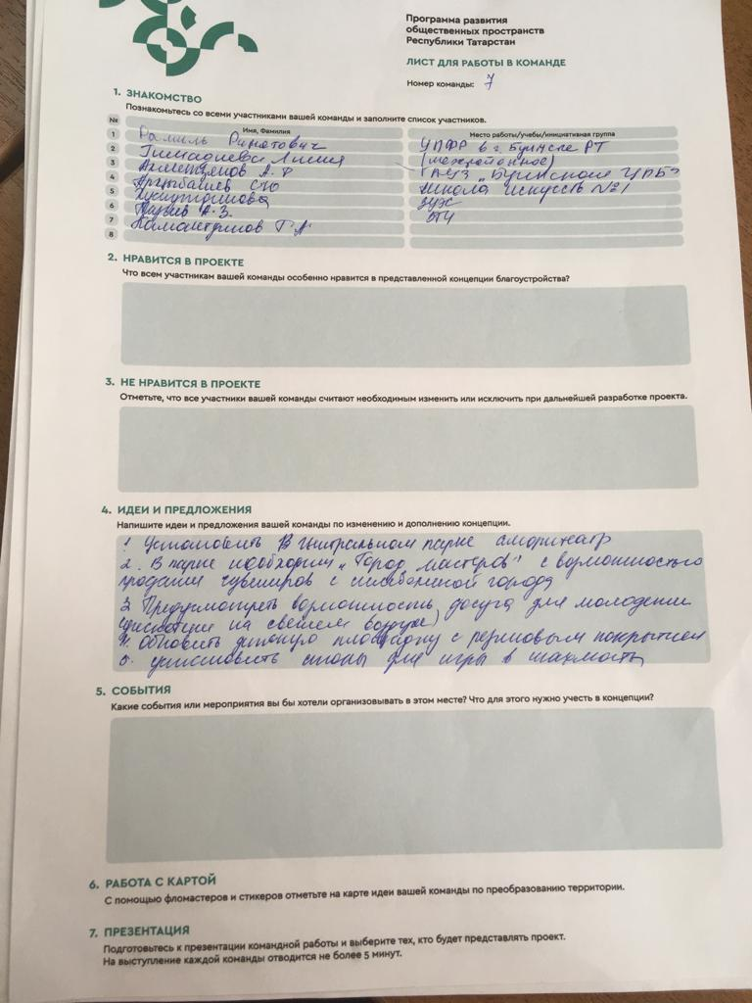
http://buinsk.tatarstan.ru/rus/buinsk/foto.htm/photoreport/4428087.htm

- ИТОГИ ВСТРЕЧИ

 | Замечания, предложения и дополнения участников встречи | Комментарии разработчиков концепции благоустройства и представителей Программы развития общественных пространств Республики Татарстан
1 | Отсутствие туалета | Проектом предусмотрено обустройство нового туалета
2 | Недостаточное освещение в вечернее время | Планируется установить достаточное количество элементов освещения
3 | Необходимость парковочных мест автомобилей | Предусмотрено увеличение количества парковочных мест
4 | Отсутствие мест досуга и отдыха для населения | в проекте предусмотрено обустройство детских площадок, площадка воркаута, кинотеатр под открытым небом, площадка для молодежного театра и танцев
5 | Отсутствие навесов | Будут установлены теневые навесы
6 | Не развита сфера услуг и общественного питания | Планируется строительство многофункционального комплекса, в котором будет кафе
7 | Необходимы детские игровые площадки | в проекте предусмотрено обустройство детских площадок
8 | Обустройство отрезка ул. К.Либкнехта на участке от ул. Ефремова до ул. Р. Люксембург | Будут организованы парковки по обеим сторонам улицы
9 | Необходимость ЭКО-баков для мусора | По всей территории проектируемой площади в определенных местах будут установлены ЭКО-баки для мусора
10 | Необходима парковка возле Досугового центра | Предусмотрено эскизным проектом расширение существующей парковки
11 | Установка фотобудки | Фотозоны будут предусмотрены на всей проектируемой территории
12 | Отсутствует ливневка по ул. Космовского | Существующая ливневка будет доработана на стадии разработки рабочего проектирования

